Incertitude sur la concordance de deux empreintes digitales

1°) But :
Nous envisageons d’utiliser le calcul d’un nombre caractéristique d’une empreinte à partir des coordonnées de plusieurs de ses minuties (qui sont des points remarquables). Ainsi, la comparaison de deux nombres caractéristiques permettrait de décider sur la concordance des deux empreintes étudiées, en tenant compte de la précision de la mesure.
Notons ’’c’’ ce nombre caractéristique.

2°) Situation :
Nous disposons d’une empreinte relevée sur une scène d’effraction, par exemple, par une personne accréditée, ainsi que de plusieurs empreintes issues de personnes suspectées.

3°) Mise en œuvre :
- Relevé des empreintes : Chacune des empreintes est relevée. La qualité de cette étape, à la base de la chaîne de traitement et d’exploitation, est cruciale. Néanmoins, quand bien même le relevé de l’empreinte serait partiel, on espère y retrouver un minimum de minutie pour le calcul de ’’c’’.

- Traitement des empreintes :
- Chacune des empreintes relevées est numérisée. Cela fournit une image brute de l’empreinte.
- Grâce à un logiciel de retouche photo tel GIMP (avec les fonctions de luminosité, de contraste, du gamma, de netteté, …) ou un logiciel dédié, les images sont alors traitées afin de réduire le bruit tout en accentuant la trace même de l’empreinte
- Enfin, il peut aussi y avoir une étape de réduction de la trace de l’empreinte vers un fin squelette en utilisant un logiciel dédié. Ou bien grâce à l’utilisation de la fonction ’’calque’’ de GIMP.

- Extraction des minuties :
Certes, elle peut être mise en œuvre par des logiciels spécialisés. Aussi peut-elle être réalisée par les élèves eux-mêmes par l’intermédiaire du logiciel Geogebra au sein duquel l’image de l’empreinte est importée puis les minuties repérées par pointage. (cf. ANNEXE n°1 p.5)

- Réflexion sur l’incertitude sur c :
L’incertitude sur la valeur de ’’c’’ va bien sûr dépendre de celles sur les coordonnées des minuties.
Ces dernières sont atteintes par pointage manuel grâce à une souris après repérage visuel ou bien encore à l’aide d’une règle en travaillant directement sur une photocopie de l’empreinte.
Dans le cas d’un traitement via un PC, la qualité de la numérisation initiale est donc importante. Tous les scanneurs parviennent à une définition de 600ppp (points par pouce, ou dpi pour dots per inch), ce qui équivaut à un point de numérisation tous les 25,4mm/600 = 0,0423 mm ou encore 600/25,4mm=23,6 points par mm.
Ainsi, la résolution ne sera pas la cause principale de l’incertitude.

En travaillant sur un agrandissement suffisant, on peut parfois parvenir à distinguer les pixels. Cela semble dépendre du PC et de son écran (on pense au mini PC).
Néanmoins, l’image jpeg (non ‘’squelettisée’’) sur laquelle on travaille doit faire apparaître des bords pas trop flous afin de repérer au mieux les positions des minuties.
On veillera à ne pas choisir de compression jpeg trop importante car, alors, les limites de zone peuvent s’estomper et rendront délicats les repérages des frontières (cf. ANNEXE n°2 p.6)..
On se rend compte que l’incertitude sera limitée par l’étape du pointage des différentes minuties.
Ce pointage peut être réalisé de deux manières :
- en cherchant le milieu d’un double pointage Nord/Ouest – Sud/Est (ou Nord/Est – Sud/Ouest) lorsque les bords de la minutie sont flous (cf. ANNEXE n°3 et 4 p.7 et 8).
- en une seule fois pour une minutie si les pixels sont bien localisés.
- Avec une moyenne issue de plusieurs pointages au plus proche réalisé par des personnes différentes (cf. ANNEXE n°5 p.9).

La répétabilité du processus de pointage peut dépendre du type de minuties dont les quatre principaux types peuvent être regroupés en deux groupes :
- Groupe 1 : La terminaison et la bifurcation :
repérage d’une extrémité (de stries ou d’une intersection de deux stries)

- Groupe 2 : L’île et le lac :
repérage d’un milieu

On peut penser que l’incertitude de pointage sur G1 est plus petite que celle sur G2.
La répétabilité est bonne. On s’en convaincra en pointant plusieurs fois de suite la même minutie d’une même empreinte, en notant puis comparant les coordonnées recueillies.

- Calcul du nombre caractéristique c :
Ce calcul peut être réalisé avec le logiciel Geogebra, ou bien encore tout autre logiciel tableur.
L’algorithme de traitement permet d’obtenir un nombre caractéristique car invariant par rapport à une rotation de l’image de l’empreinte (utilisation de distances) et invariant par rapport à la taille de l’empreinte (utilisation de la somme minimum pour en quelque sorte normaliser la valeur) (cf. ANNEXE n°6 p.10).

- Utilisation du logiciel GUM :

- Expression :
On peut utiliser le logiciel GUM afin de calculer l’incertitude sur le calcul du nombre c.
En choisissant, par exemple, de travailler avec 5 minuties, l’expression de calcul de ’’c’’ est consultable à l’ANNEXE n° 7 p.11.
  - Version :
Il faut disposer de la version de GUM ne limitant pas l’expression de la fonction à 256 caractères afin de pouvoir en entrer 570 dans notre situation (cf. ANNEXE n°8-A & B p.12). Et au final créer 11 mesurandes (les 5 abscisses, les 5 ordonnées et la somme minimum).

  - Cas d’un seul pointage :
On choisit alors une estimation de type B. On devrait tenir compte de la double incertitude (pointé + lecture) et faire des calculs. Au lycée, on peut faire le choix de simplifier les calculs inutiles à ce niveau. Donc, si on estime se tromper au maximum d’une valeur ‘’e’’ (par exemple e = ±1 mm), alors on indique cette valeur ’’e’’ en mètre dans le champ réservé à la demi-étendue (cf. ANNEXE n°8-C & D p.12).
  - Cas d’un ensemble de pointage :
On peut aussi récolter les valeurs issues des pointages d’une même minutie plusieurs fois, et par plusieurs élèves). On choisit l’erreur de type A et on utilise la Loi de Student.
Des valeurs rentrées dans le tableau réservé, GUM en extrait automatiquement l’incertitude-type expérimentale (cf. ANNEXE n°9 p.13).

  - Dans l’exemple disponible sur les annexes n°10 et 11 et 12 p. 14-15-16. On a utilisé 5 minuties plutôt rapprochées. Vue la situation visuelle du zoom au cours du pointage (cf. ANNEXE n°3 p.8) ., on choisit d’estimer la demi-étendue à 0,02 unité de Geogebra.
On a alors obtenu pour le nombre caractéristique ‘’c‘’ nommé Y dans GUM :
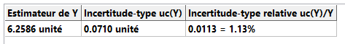

Soit aussi
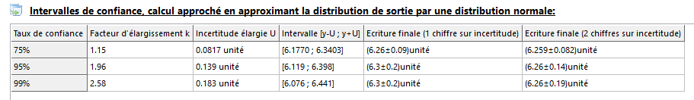

- Exploitation :
L’incertitude sur ’’c’’ est suffisamment faible pour permettre de décider sur la correspondance de deux empreintes grâce à leur nombre caractéristique d’autant plus que l’on a vu large pour la demie-étendue que l’on aurait pu prendre égale à 0,01 unité Geogebra (c’est-à-dire la moitié de la largeur du segment permettant de repérer le milieu, position de la minutie)
D’autre part, on pourra vérifier si en choisissant des minuties plus espacées, les distances augmentant, l’incertitude diminue.

- Remarque concernant l’intérêt du calcul d’incertitudes dans le cas présent :
L'intérêt de l'analyse d'incertitude est de pouvoir construire des intervalles de confiances, sans lesquels on ne peut pas conclure sur la culpabilité d’un suspect!

Prenons un exemple. Si on trouve c₁ = 6,3 +/- 0,2

On compare avec les empreintes de deux suspects : c₂= 6,6 +/- 0,3 et c₃= 7,1 +/- 0,2

On peut dire que c₁ et c₃ ne correspondent pas alors que c₁ et c₂ ne sont pas significativement différentes......alors, coupable ou pas?....
c₃ certainement pas, c₂..... hmm.... ça part mal pour lui...

ANNEXE n°1

Import de l’image traitée de l’empreinte sous Geogebra.

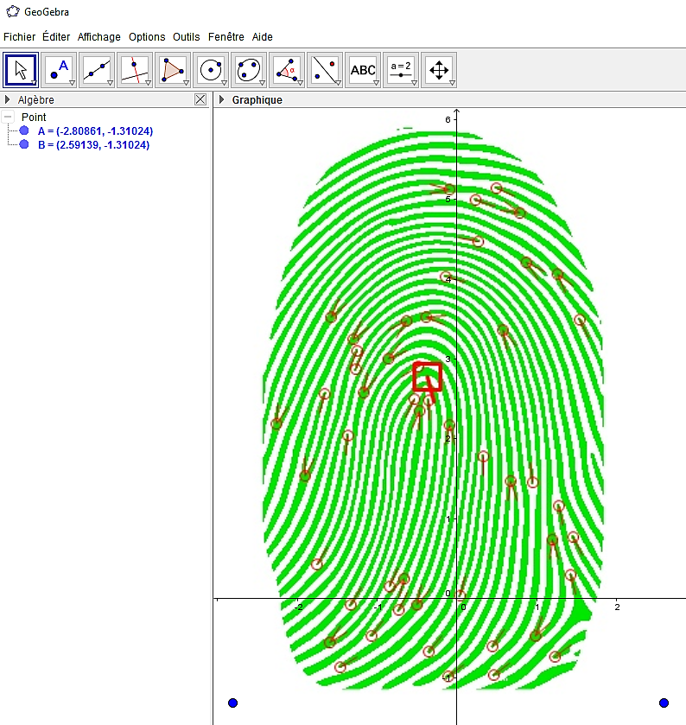
Points A et B
associés aux poignées pour manipuler l’image importée en bas à gauche et à droite de celle-ci.

ANNEXE n°2
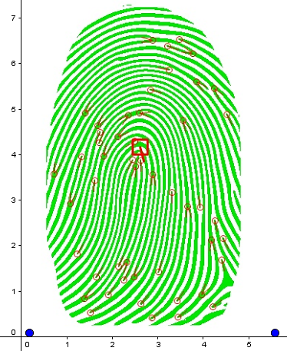 : Empreinte importée sous Geogebra puis recalée par rapport aux axes de coordonnées.

Lorsque l’on zoom vraiment sur la minutie que l’on désire repérer sous géogébra, on se retrouve avec une minutie au bord particulièrement flous :
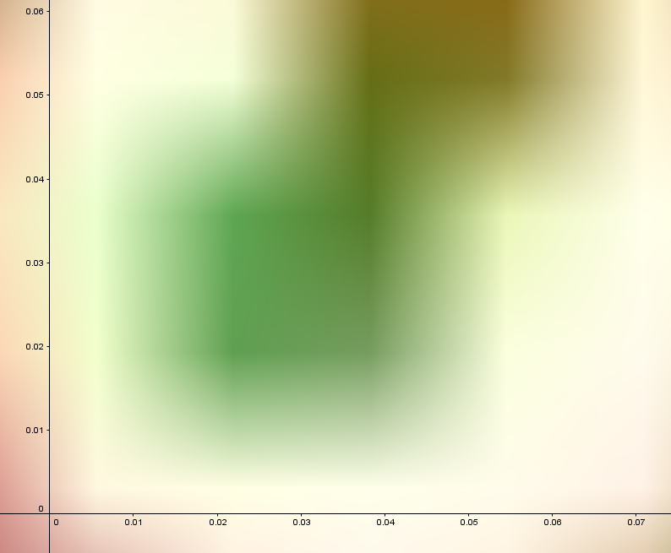

ANNEXE n°3

Repérage d’une minutie par un pointage NO – SE
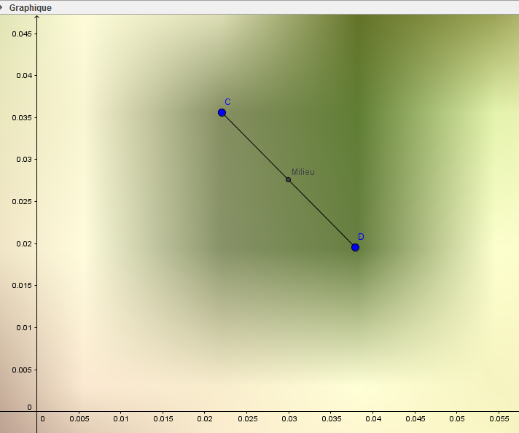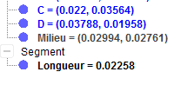

- On pointe C et D (point NO et SE),
- On crée le SEGMENT [CD],
- Puis avec la commande milieu on affiche les coordonnées attendues,
- On peut faire glisser les points C et D (le milieu s’anime simultanément).
On obtient ainsi la position de la minutie repérée.

ANNEXE n°4

Choix et pointage de 5 minuties, ici plutôt resserrées pour avoir une image suffisamment zoomée :

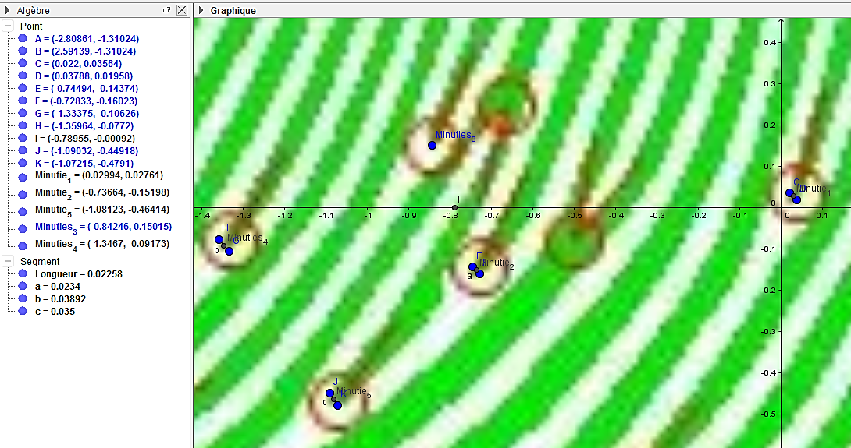

Agrandissement sur les coordonnées des minuties choisies avec affichage de 6 chiffres significatifs :
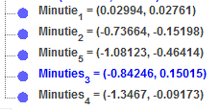
ANNEXE n°5

Repérage d’une minutie par une collection de pointages qui entrée dans GUM fournira une valeur moyenne associée à une incertitude-type expérimentale pour l’abscisse et idem pour l’ordonnée.
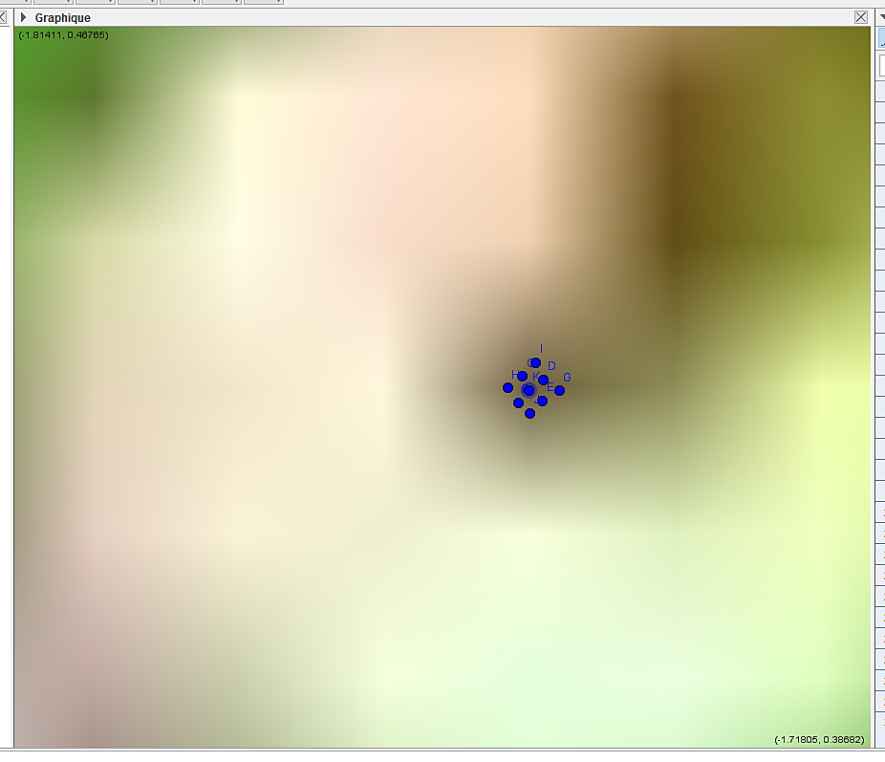

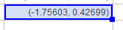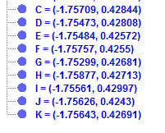
Moyenne des coordonnées réalisée avec Geogebra :

ANNEXE n°6

Une méthode de calcul du nombre caractéristique
associé aux positions relatives des minuties d’une empreinte.

- Situation :
- On est en présence de N minuties
- Chaque minutie est associée à un point M_{i} : (x_{Mi} ; y_{Mi})
- L’ensemble des minuties est donc { M₁ ; M₂ ; … ; M_{i} ; … ; M_{N} }

- Première étape :
- Avec la notation :

- on calcule les N sommes
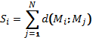

- afin de repérer celle ayant la plus faible valeur et qui sera notée , soit

- Deuxième étape :
- On calcule le nombre caractéristique c de l’empreinte tel que
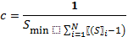

ANNEXE n°7 : Ecritures à copier puis coller dans la fenêtre d’expression de la grandeur de sortie de GUM.
Distance entre deux points associés à une minutie chacun :
Sqr est la fonction qui élève au carré dans géogebra
Sqrt est la fonction racine carrée dans géogebra
d12=sqrt(sqr(x1-x2)+ sqr(y1-y2))
Somme des distances à un point des autres points de repérage de minutie :
Pour le premier repérage : S1=(d11)+d12+d13d+d14+d15
S1=0+sqrt(sqr(x1-x2)+ sqr(y1-y2))+ sqrt(sqr(x1-x3)+ sqr(y1-y3))+sqrt(sqr(x1-x4)+ sqr(y1-y4))+ sqrt(sqr(x1-x5)+ sqr(y1-y5))
Etc :
S2= sqrt(sqr(x2-x1) + sqr(y2-y1)) + 0 + sqrt(sqr(x2-x3) + sqr(y2-y3)) + sqrt(sqr(x2-x4) + sqr(y2-y4)) + sqrt(sqr(x2-x5) + sqr(y2-y5))
S3= sqrt(sqr(x3-x1) + sqr(y3-y1)) + sqrt(sqr(x3-x2) + sqr(y3-y2)) + 0 + sqrt(sqr(x3-x4) + sqr(y3-y4)) + sqrt(sqr(x3-x5) + sqr(y3-y5))
S4= sqrt(sqr(x4-x1) + sqr(y4-y1)) + sqrt(sqr(x4-x2) + sqr(y4-y2)) + sqrt(sqr(x4-x3) + sqr(y4-y3)) + 0 + sqrt(sqr(x4-x5) + sqr(y4-y5))
S5= sqrt(sqr(x5-x1) + sqr(y5-y1)) + sqrt(sqr(x5-x2) + sqr(y5-y2)) + sqrt(sqr(x5-x3) + sqr(y5-y3)) + sqrt(sqr(x5-x4) + sqr(y5-y4))+0
Smin est la plus petite des 5 sommes calculées
Smin==MIN( S1 ; S2 ; S3 ; S4 ; S5 )
‘’c’’ est (la somme des Si -1 ) divisée par Smin
- écrit de manière sectionnée en coïncidence spatiale pour mieux se repérer :
c=(0+ sqrt(sqr(x1-x2) + sqr(y1-y2)) + sqrt(sqr(x1-x3) + sqr(y1-y3)) + sqrt(sqr(x1-x4) + sqr(y1-y4)) + sqrt(sqr(x1-x5)+ sqr(y1-y5))
+ sqrt(sqr(x2-x1) + sqr(y2-y1)) + 0 + sqrt(sqr(x2-x3) + sqr(y2-y3)) + sqrt(sqr(x2-x4) + sqr(y2-y4)) + sqrt(sqr(x2-x5) + sqr(y2-y5))
+ sqrt(sqr(x3-x1) + sqr(y3-y1)) + sqrt(sqr(x3-x2) + sqr(y3-y2)) + 0 + sqrt(sqr(x3-x4) + sqr(y3-y4)) + sqrt(sqr(x3-x5) + sqr(y3-y5))
+ sqrt(sqr(x4-x1) + sqr(y4-y1)) + sqrt(sqr(x4-x2) + sqr(y4-y2)) + sqrt(sqr(x4-x3) + sqr(y4-y3)) + 0 + sqrt(sqr(x4-x5) + sqr(y4-y5))
+ sqrt(sqr(x5-x1) + sqr(y5-y1)) + sqrt(sqr(x5-x2) + sqr(y5-y2)) + sqrt(sqr(x5-x3) + sqr(y5-y3)) + sqrt(sqr(x5-x4) + sqr(y5-y4))+0-1)/Smin
- ‘’c’’ écrit en une seule ligne (sans aucun espace) :
c=(sqrt(sqr(x1-x2)+sqr(y1-y2))+sqrt(sqr(x1-x3)+sqr(y1-y3))+sqrt(sqr(x1-x4)+sqr(y1-y4))+sqrt(sqr(x1-x5)+sqr(y1-y5))+sqrt(sqr(x2-x1)+sqr(y2-y1))+sqrt(sqr(x2-x3)+sqr(y2-y3))+sqrt(sqr(x2-x4)+sqr(y2-y4))+sqrt(sqr(x2-x5)+sqr(y2-y5))+sqrt(sqr(x3-x1)+sqr(y3-y1))+sqrt(sqr(x3-x2)+sqr(y3-y2))+sqrt(sqr(x3-x4)+sqr(y3-y4))+sqrt(sqr(x3-x5)+sqr(y3-y5))+sqrt(sqr(x4-x1)+sqr(y4-y1))+sqrt(sqr(x4-x2)+sqr(y4-y2))+sqrt(sqr(x4-x3)+sqr(y4-y3))+sqrt(sqr(x4-x5)+sqr(y4-y5))+sqrt(sqr(x5-x1)+sqr(y5-y1))+sqrt(sqr(x5-x2)+sqr(y5-y2))+sqrt(sqr(x5-x3)+sqr(y5-y3))+sqrt(sqr(x5-x4)+sqr(y5-y4))-1)/Smin

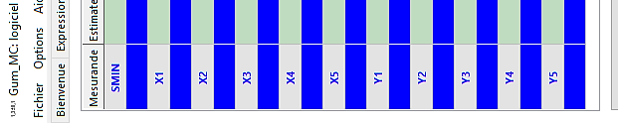ANNEXE n°8
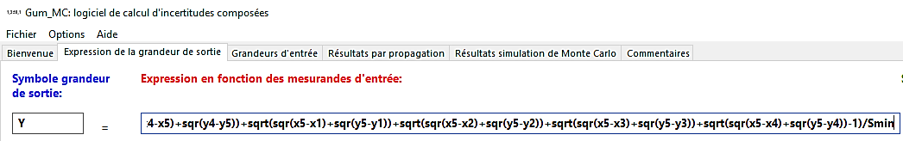A

B

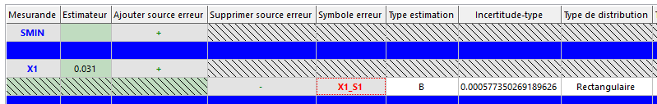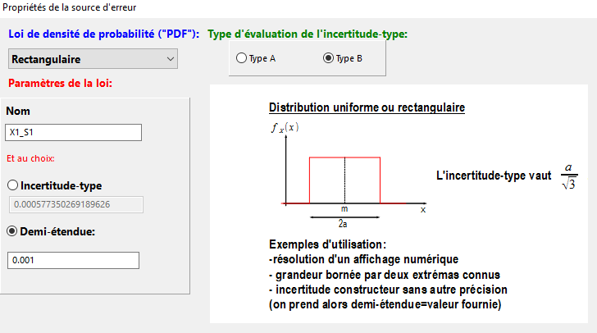C

Cas de la règle au graduée au mm

D

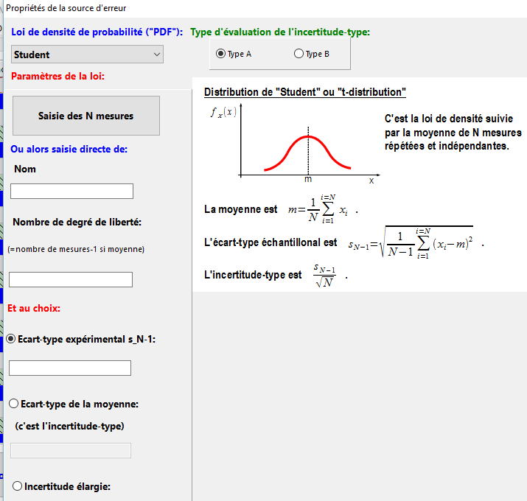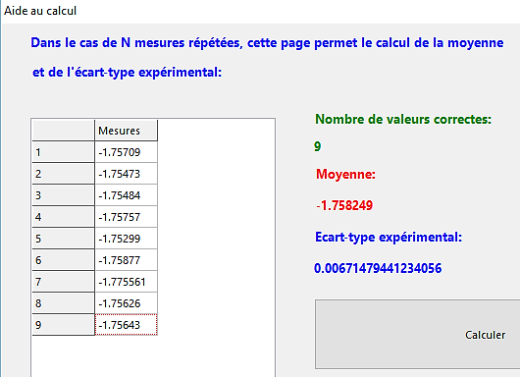ANNEXE n°9

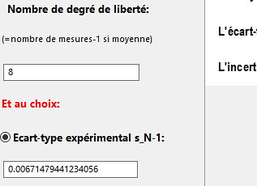

Une fois le clic sur la validation de
l’échantillon d’abscisses de la minutie,
on obtient l’écart-type expérimental.

ANNEXE n°10
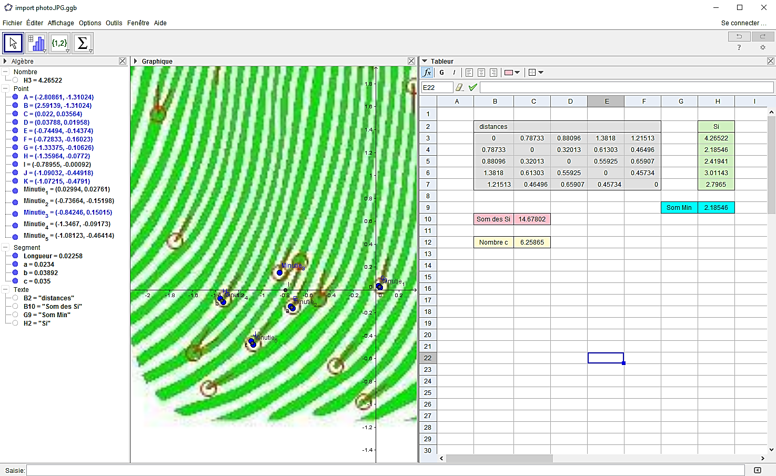

ANNEXE n°11

Agrandissement du tableur avec :
- En gris les différentes distances
- En vert les différentes sommes
- En cyan la somme minimum
- En rose la somme des sommes
- En jaune la somme des sommes divisée par la somme minimum
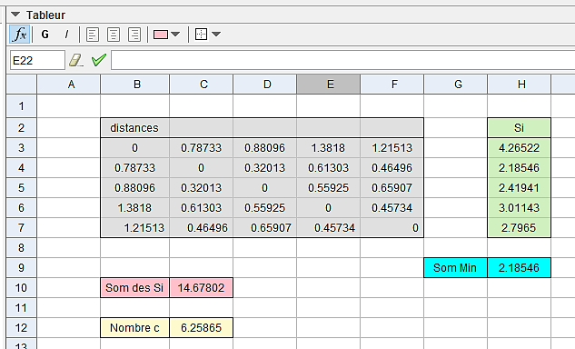

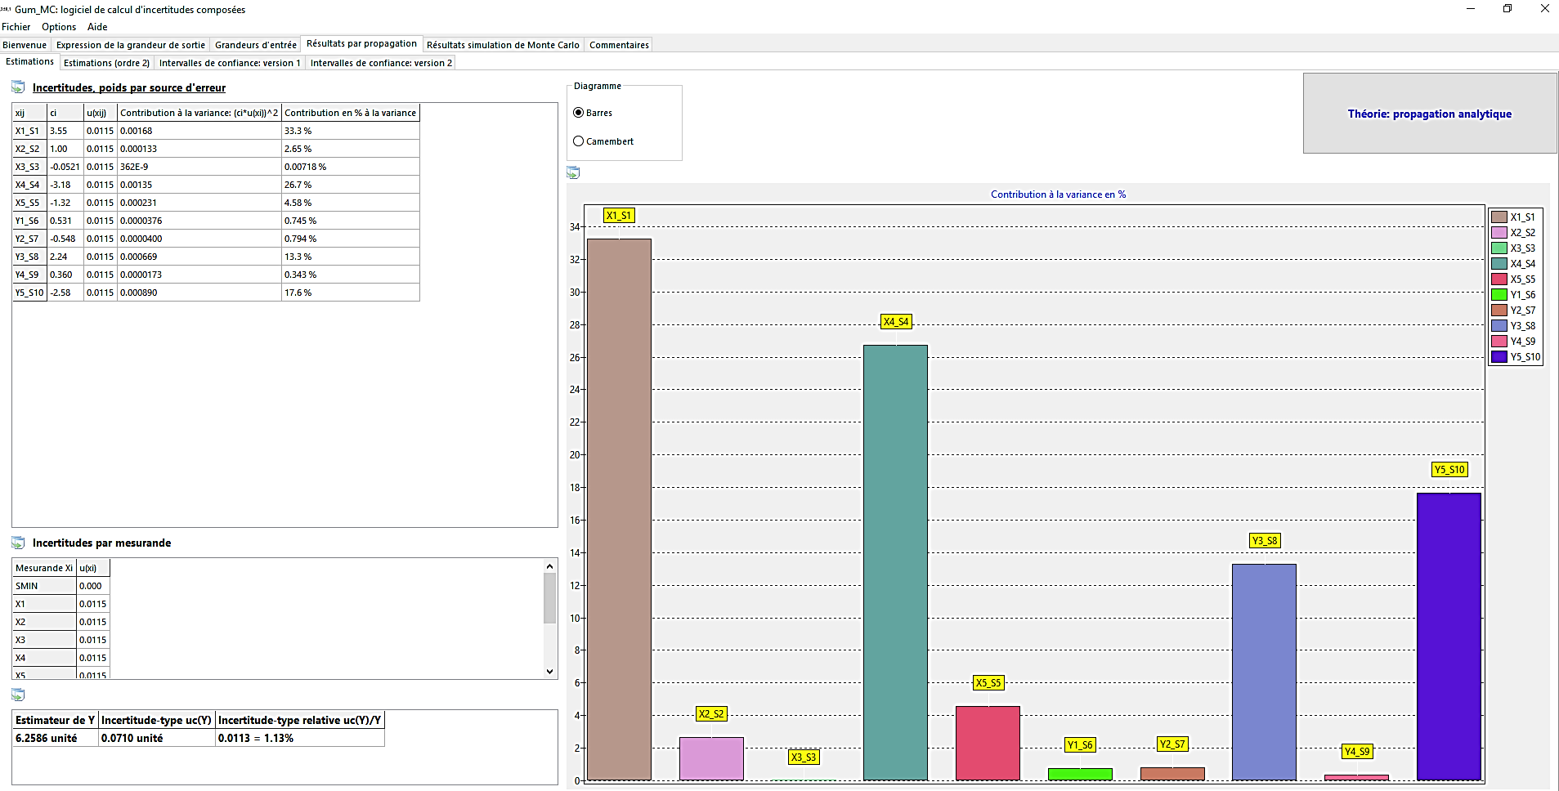ANNEXE n°12

